**Производственная практическая работа 2  
Концептуальное  
проектирование базы данных**

**Цель работы: Cоздание реляционной схемы базы данных в MySQL Workbench.** получить теоретические знания и практические навыки реализации баз данных (БД). Осуществить анализ предметной области. Освоить концептуальное проектирование и научиться определять сущности и атрибуты БД. Научиться разрабатывать инфологическую модель БД в виде ER-диаграмм. Получить теоретические знания и практические навыки при физическом проектировании баз данных (БД). Научиться создавать дата логическую модель БД.

**Задание:**

1. по своей ER-диаграмме построить реляционную схему;  
2. провести нормализацию, убедиться, что все таблицы нормализованы;  
3. придумать данные и привести примеры хотя бы 2 экземпляров каждой  
из таблиц;  
4. создать репозиторий на GitHub, приложить туда 2 диаграммы в  
Readme, ссылку привести в отчете;  
5. в отчете привести изображение ER-диаграммы, изображение созданной  
реляционной схемы, таблицы с примерами экземпляров сущностей.

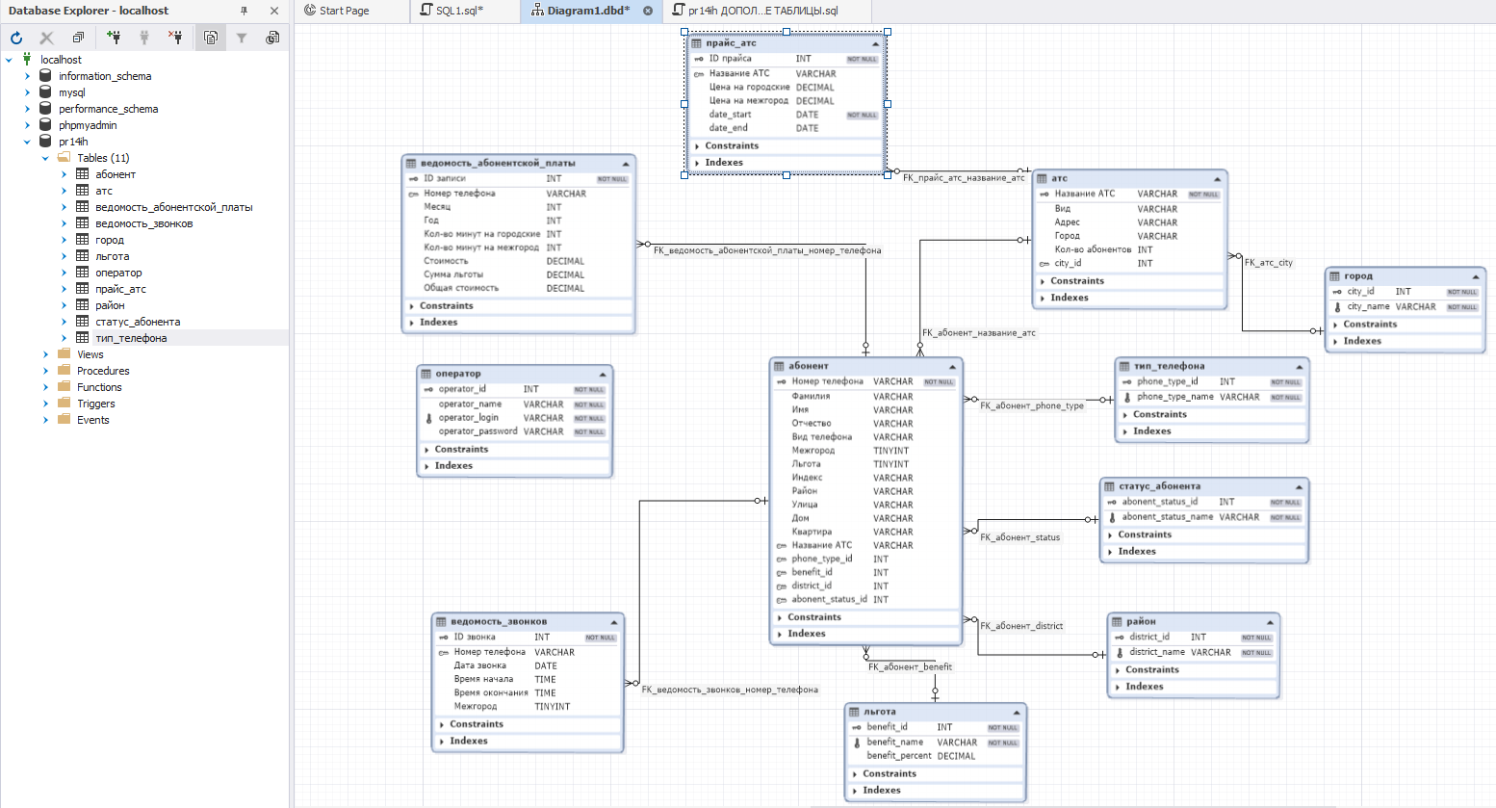

Рис.1 реляционная схема по ER-диаграмме.

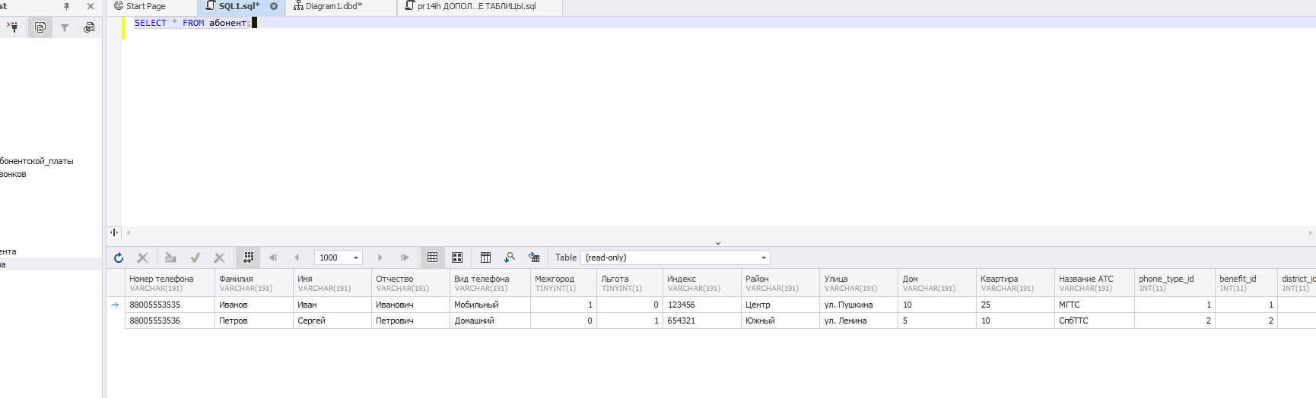

Рис.2 Добавлено по 2 данных для каждой таблицы.

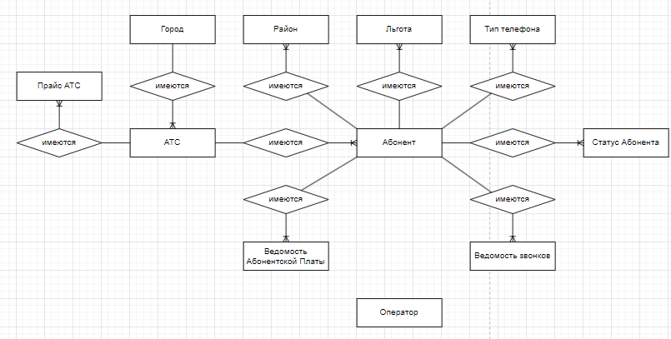

Рис.3 ER-диаграмма.

**Вывод:** получил теоретические знания и практические навыки реализации баз данных (БД). Осуществил анализ предметной области. Освоил концептуальное проектирование и научиться определять сущности и атрибуты БД. Научился разрабатывать инфологическую модель БД в виде ER-диаграмм. Получил теоретические знания и практические навыки при физическом проектировании баз данных (БД). Научился создавать дата логическую модель БД.